**道筑至诚 德贯八方**

**104国道吴兴区埭溪段改建工程**

扬尘污染防治实施方案



**浙江交工宏途建设有限公司**

**104国道吴兴区埭溪改建工程施工第SG01标项目经理部**

**二〇二四年**

目 录

**一、编制说明 1**

1.1编制依据 1

1.2编制目的 1

1.3适用范围 1

1.4扬尘防治管理目标 2

**二、组织保证措施 2**

2.1组织机构 2

2.2领导小组职责 2

**三、制度措施 2**

3.1防治责任书 2

3.2防治交底 3

3.3防治教育 3

3.4防治考核 3

3.5防治检查制度 3

**四、管控措施 4**

4.1管理保证措施 4

4.2现场扬尘管控措施 10

**五、应急响应 15**

**附件.............................................................................................................................17**

附录A：浙江省重污染天气预警分级........... .........................................................17

附件1：施工现场扬尘污染防治分项检查评分表（扬尘污染防治管理）...............19

附件2：施工现场扬尘污染防治分项检查评分表（围挡与场地）..........................21

附件3：施工现场扬尘污染防治分项检查评分表（车辆冲洗与垃圾处置）...........23

附件4：施工现场扬尘污染防治分项检查评分表（公路工程防尘措施）...............25

104国道吴兴区埭溪段改建工程施工第SG01标项目经理部

扬尘污染防治实施方案

为强化扬尘污染防治标准化建设，规范施工扬尘污染防治工作，根据《浙江省交通建设工程质量和安全生产管理条例》、《湖州市大气污染防治规定》、《湖州市公路水运建设工程施工扬尘污染防治暂行规定的通知》等文件要求和规定，结合项目部实际情况，特制定扬尘污染防治专项方案。

## **一、编制说明**

## **1.1编制依据**

## 《中华人民共和国环境保护法》

## 《中华人民共和国大气污染防治法》

## 《中华人民共和国固体废物污染环境防治法》

## 《公路环境保护设计规范》JTGB04-2010

## 《浙江省交通建设工程质量和安全生产管理条例》

## 《浙江省高速公路施工标准化管理实施细则》

## 《湖州市大气污染防治规定》(2020年3月)湖州市公路水运建设工程施工扬尘污染防治暂行规定的通知》(湖交〔2018〕179号)

## 《湖州市2020-2021年秋冬季扬尘污染防治集中攻坚行动方案》湖治气办〔2020〕33号

## 《关于组织开展 2021年交通工程扬尘标准化管理百日攻坚行动的通知》(湖交〔2021〕27号)

## 《关于引发湖州市交通工程扬尘污染防治作业指导书（试行）的通知》(湖交工管〔2022〕6号)

## **1.2编制目的**

## 为有效控制建筑工程施工扬尘，改善大气环境质量，强化施工现场科学管理，加强施工现场安全文明管理，达到标准化施工现场的标准，符合环境管理标准，实现“树环保理念，筑绿色工程”的环境方针。

## **1.3适用范围**

## 本方案适用于104国道吴兴区埭溪段改建工程施工第SG01标段项目扬尘污染防治。

## **1.4扬尘防治管理目标**

## ①施工扬尘污染控制达标；

## ②无因施工扬尘控制不善造成的上级处罚和通报批评；

## ③上级部门检查验收达标。

## ④扬尘防治标准的7个100%：所有建设工程100%落实，施工围挡及外架100%封闭，出入口及车行道100%硬底化，易起尘作业面100%湿法施工，出入口100%安装冲洗设施，裸露土及易起尘物料100%覆盖，出入口100%安装TSP在线检测设备。

## **二、组织保证措施**

## **2.1组织机构**

## .为加强项目环境管理，控制扬尘污染，建设绿色环保工程，项目部特成立扬尘污染防治领导小组。成员如下：

## 组 长：张灵吉

## 副组长：朱 斐 陈 巍 吴 浩

## 成 员：高 明 周渭淋 俞嘉豪 谷 耒 谢 威 赵翔翔 苏 冬 董呈祥 陈怀峰及各工区、班组负责人

## 扬尘污染防治领导小组下设办公室，设在安全科，周渭淋任办公室主任，负责日常工作。

## **2.2领导小组职责**

## 组 长 ：负责全面管理，与有关部门的协调，定期组织检查。

## 副组长 ：具体负责做好扬尘防治的落实、安排、指挥等各项管理工作。

## 组 员：负责日常检查，定期检查的组织，配合做好现场宣传工作。具体负责现场扬尘防治各项工作的协调。负责项目扬尘防治工作的宣传、培训工作。

## **三、制度措施**

## **3.1防治责任书**

## 结合现场情况制定扬尘污染治理措施，并对照治理标准，与各协作队伍、科室签订扬尘治理责任书，明确责任人。项目班子成员划片管理，明确分管区域，落实责任，并动员全体员工参与全面的扬尘治理活动，确保扬尘治理工作措施得当、责任明确、执行有力、效果显著。

## **3.2防治交底**

## ①项目部应建立扬尘污染防治逐级技术交底制度，履行交底程序：

## ②项目负责人应在进场前，对项目管理人员及分包单位负责人进行防治技术交底；

## ③项目技术负责人应在进场前，对施工作业人员进行防治技术交底；

## ④技术交底应有针对性，并由交底人、被交底人及扬尘污染防治专职管理员现场签字确认。

## **3.3防治教育**

## ①项目部建立环保、扬尘相关教育培训制度及保证体系，并建立扬尘污染防治教育培训档案；

## ②各级扬尘污染防治人员每年至少接受1次扬尘污染防治教育培训。

## ③深入开展环保宣传活动，加大宣传力度，利用制作宣传版面、座谈会、培训等各种形式，宣传扬尘污染控制的重要性，使各级管理人员和操作工人知晓扬尘污染控制的法律责法规、环保知识保障自身权益，调动其自觉参加扬尘污染控制工作的积极性，形成良好治理氛围。

## **3.4防治考核**

## ①项目部建立环保保护、扬尘治理等相关检查制度，并更具要求定期或不定期开展扬尘污染防治检查，对检查中发现的扬尘污染问题应及进行整改，并做好相关记录等；班组对发现“扬尘”问题处理不及时的，将进行处罚，对造成不良影响的，将进行约谈或者清退，并纳入当月、季、年的美丽班组考核。

## ②由项目部安全科负责其他部门协助做好扬尘防治工作资料，资料有扬尘防治责任书、管理制度、专项方案、应急响应预案、技术交底、教育培训、检查整改记录、车辆冲洗、检查数据等，建立完善的扬尘防治管理台帐。保存完整的扬尘防治档案资料。

## **3.5防治检查制度**

## **一、检查制度**

## 项目部成立由项目班子成员牵头，各职能科室部门成员组成的检查小组，对项目部领导班子带队对扬尘防治情况的落实情况每月进行一次检查，并对项目部自身的扬尘防治制度落实等方面的情况进行自查。现场安全员、技术员每日对现场扬尘防治情况进行检查，发现问题及时要求相应班组落实整改。

## **二、检查内容**

## 1.扬尘治理相关制度和责任制建立落实情况。

## 2.施工现场出入口道路必须采取混凝土硬化并配备车辆冲洗设施。

## 3.施工现场内道路、加工区、办公区、生活区必须采用混凝土硬化，其他区域平整后使用碎石覆盖。

## 4、施工现场必须实行围挡封闭。主要路段施工现场围挡高度不得低于2.5米，一般路段施工现场围挡高度不得低于1.8米。

## 5.合理设置排水系统和沉淀池，保持排水通畅。

## 6.施工现场是否设置酒水降尘设施，安排专人定时酒水降尘，保持路面清洁湿润。

## 7、施工现场土方及砂石等散体材料是否集中堆放、严密覆盖、固定牢靠，其他裸露的地面必须采取覆盖或绿化措施。

## 8.项目部是否成立扬尘治理管理机构。

## 9.施工现场是否明确扬尘治理的人员和责任。

## 10.项目部是否制定扬尘治理专项方案。

## 11.建筑垃圾是否集中、分类堆放，严密遮盖，及时清运。生活垃圾是否采用封闭式容器存放，日产日清。

## 12.施工现场是否有焚烧沥青、油毡、橡胶、塑料、皮革、垃圾以及其他产生有毒有害烟尘和恶臭气体的物质的现象。

## 13.施工现场内是否有现场搅拌混凝土和砂浆的现象。

## 14.遇有四级以上大风天气预报或当地政府主管部门发布大气污染预警时，不得进行土方、拆除等易产生扬尘的作业。

## 15.施工企业必须在施工现场安装视频监控系统,对施工扬尘实时监控。

## 16.是否落实公示牌制度，明确施工现场扬尘治理相关责任人。

## **四、管控措施**

## **4.1管理保证措施**

**4.1.1日常管理**

## ①配备专职扬尘防治管理人员和现场保洁人员不少于2人。项目配备洒水车，每日在项目场区内酒水。配置喷雾机，路边及围挡喷淋,定时喷洒、喷雾、喷淋，减少扬尘。

## ②施工现场必须专人负责定时对场地进行打扫、洒水、保洁，不得在未实施洒水等措施情况下进行直接清扫，确保场区干净。每日进行1至2次清扫，清扫的灰尘和垃圾必须及时处理至垃圾存放点，不得滞留。

## ③在清扫前，必须对路面、地面进行酒水，防止清扫时产生扬尘而污染周边环境。

## ④工地车辆出入口登记并应设置车辆自动冲洗装置，车辆冲洗应有专人负责车辆进料必须进行登记，车辆出门必须进行清洗，入料车辆拒不执行洗车，一律不予放行，并及时报告项目部;确保车辆外部、底盘、轮胎处不得粘有污物和泥土，施工场所车辆出口30m以内路面上不应有明显的泥印，以及砂石、灰土等易扬尘材料，严禁车辆带泥上路。

## ⑤做好保卫工作，与本工程无关的扬尘污染源禁止带进工地。

## ⑥生活区垃圾箱必须及时更换垃圾袋，及时清运，及时上盖

## **4.1.2设施设备管理**

## （一）防尘网

## ①防尘网续燃、阴燃时间不可大于4s；

## ②采用防尘网时目数不可小于800目/100cm²,采用遮阳网时不可少于3针，防尘网颜色宜选绿色；

## ③防尘网应用石块覆压四周，防止风吹裹卷。

## 图片4图片5④鼓励使用全生物可降解材料，减少土壤污染。

图1 地表覆盖 图2 边坡覆盖

## （二）扬尘在线监测仪

## ①扬尘在线监测仪应依据相关计量检定规程进行检定或校准，取得计量检定部门的合格认证，并在有效期内使用；

## ②光散射法扬尘在线监测设备K系数原则上应保持不变，如确需变更的，应做好K值测定，并提前向环境保护部门报备后才能变更；

## ③扬尘在线监测仪设备供应商需在湖州设有维修、运维等服务的机构。

## （三）其他设备

## ①应定期对视频监控设备进行清洁维护，确保视频监控设备处于良好工作状态；

## ②应保存运行维护记录，保存时间应与使用周期一致。

## （四）系统检修

## ①运维单位应制定监测设施及系统易耗品更换计划，并按计划实施；

## ②运维单位应检查数据采集传输装置运行情况及数据传输一致性情况，每月对数据采集仪内的监测数据进行份；

## ③设备检修应符合下列要求：

## a)监测系统发生故障时，原则上应在故障发生24h内修复。当设备发生故障超过72h仍无法修复，应采用备用设备替代发生故障的仪器；

## b)更换影响计量性能的主要部件时，应对仪器进行校准，并实施有效的量值溯源工作；

## ④应保存检修和维修记录，保存时间应与使用周期一致。

## （五）选型要求

## ①扬尘在线监测系统（每种型号）应完成性能评估测试，并且取得合格报告，性能评估测试报告应委托法定计量检定机构出具。

## ②扬尘在线监测仪（每种型号）应完成比对测试，并且取得合格报告，比对测试报告应委托具有相应资质的单位出具。

## （六）验收要求

## ①验收时应确保仪器性能指标、联网测试技术指标等关键技术指标符合本规范技术要求。

## ②验收时应提供以下资料：系统中监测仪器的产品合格证，扬尘在线监测仪应附相关的量值溯源证书。自检报告（监测点位设置、安装等符合本规范各项技术指标）。每种型号扬尘在线监测系统性能评估报告与扬尘在线监测仪比对测试报告，性能指标应符合技术表1要求，比对测试指标符合表1中第4项至第6项内容。系统应连续稳定运行48h以上，并完成联网测试，联网测试结果应符合表2联网测试技术指标要求。

## （七）数据采集、传输、存储

## ①扬尘在线监测仪数据采集频率应不高于60s，扬尘测量值应统一换算为mg/m3。

## ②数据采集仪应按传输指令要求实现数据传输与反控，应满足向多用户发送在线监测数据的传输需求。传输通讯按照《污染源监测数据传输标准》（HJ212-2017）。

## ③数据采集仪应提供自动与手动监测数据的补传功能，宜每小时补传一次，并应记录补传标识。

## ④现场端扬尘在线监测仪的分钟数据存储时间应不少于6个月，视频文件存储时间应不少于1个月；图片文件存储时间应不少于3个月；信息平台扬尘在线监测的分钟数据、图片文件和视频文件存储时间应不少于3年。

## （八）点位设置要求

## ①设置于交通工程施工区域安全范围内，且可直接监控工地现场主要施工活动的区域。设置1个监测点位的，应设置在施工车辆的主出入口；设置2个及以上点位的，其中至少一个应设置在施工车辆的主出入口，其余点位宜选择

## 在距周边敏感点最近场界或其他主要施工车辆出入口；

## ②设置于站场范围内，且可直接监控主要生产活动的区域。设置1个监测点位的，应设置在车辆主出入口；设置2个及以上点位的，其中至少一个应设置在施工车辆的主出入口，其余点位宜选择在距料仓等主要扬尘源最近的场界。

## （九）监测点位数量要求

## 钢筋棚等场站、施工现场出入口设置1至2个检测点位。

表1扬尘在线监测仪技术指标

|  |  |  |  |
| --- | --- | --- | --- |
| 序号 | 指标 | 技术要求 | |
| 1 | 监测方式 | 连续自动监测 | |
| 2 | 监测方法 | 光散射法 | β射线法、β射线法与光散射法联用法 |
| 3 | 测量量程 | 0.01 mg/m3~30 mg/m3 | 0 mg/m3~10 mg/m3 |
| 4 | 与参比方法比较 | 任意一组样品相对误差±25% | 斜率：1±0.15 |
| 5 | 不少于20对样品的平均相对误差±20% | 截距：(0±10) μg/m3 |
| 6 | 相关系数：＞0.85 | 相关系数：＞0.95 |
| 7 | 自动校零功能 | 具备自动校零功能 | / |
| 8 | 外观 | 扬尘在线监控仪所有的铭牌及标志应清晰持久，各零部件应该连接可靠，不应有影响读数的缺陷；外壳或外罩应耐腐蚀、密封性能良好、防尘。 | |
| 9 | 时间分辨率 | ≤ 60 s | |
| 10 | 数据分辨率 | 1μg/m3 | |
| 11 | 质量浓度时间周期 | 1 min/ l h / 24 h | |
| 12 | 示值误差 | ± 20% | |
| 13 | 粉尘零点漂移 | ± 10% | |
| 14 | 流量稳定性 | 24 h内，任意一次测试时间点流量变化± 10 %设定流量。24h平均流量变化 ± 5%设定流量 | |
| 15 | 采样流量误差 | ±3%FS | |
| 16 | 时钟误差 | 在监测仪正常工作状态下测试6 h，时钟误差±20 s | |
| 17 | 示值重复性 | ≤ 10% | |
| 18 | 除湿 | 在采样管段设置自动加热除湿功能，根据采样工况的变化，将温度加热至 (70-80) °C,达到采样除湿的目的。 | |

注：参比方法是指现行国家标准《环境空气总悬浮颗粒物的测定重量法》GB/T15432或本标准附录方法.

表2联网测试技术指标

|  |  |
| --- | --- |
| 检测项目 | 考核指标 |
| 通讯穏定性 | 现场机在线率95%以上 |
| 数据传输安全性 | 对所传输的数据应按照HJ212中的规定加密方法进行加密处理传输 |
| 通讯协议正确性 | 现场机和上位机的通讯协议应符合HJ212中的规定 |
| 数据传输正确性 | 随机抽取7d的监测数据，对比上位机接收到的数据和现场机存储的数据.数据传 输正确率应大于等于95% |

# 图片6

图3 扬尘监测仪

## （十）施工机械与车辆

## ①非道路移动机械符合要求进场施工的非道路移动机械均应实施编码登记和悬挂环保标牌；

## ②非道路移动机械进场施工前应当由项目部进行统一登记，登记内容应当包含环保标牌号、使用人、进场时间、出场时间等，并建立健全台账；

## ③对排放黑烟明显的、被投诉举报的和经排气污染检测判定不符合规定排放限值标准的非道路移动机械，一律不得使用。



## 图4 非道路机械申报微信平台

## ④物料运输车辆管理规范：

## 1.车辆应符合“国五”及以上排放标准；

## 2.车辆应当按标准装载，不得超载超限，不得遮挡污损号牌；

## 3.车辆上路行驶，应当在规定位置放置整治办及有关部门的相应证照，并按规定的时间、路线行驶；

## 4.车辆应当保持车身整洁，密闭措施到位，运输途中不得有抛洒遗漏、带泥上路等污染路面行为；

## 5.车辆维护、燃料和车用尿素使用应当符合相关要求并建立健全台账；

## 6.运输车辆在场内应限速(建议场内行驶速度不超过5公里/小时),防止车速过快产生扬尘；

## 7.应将渣土车、罐车排气管管口朝向改成外侧水平，不得朝地面排气，防止尾气将地面尘土吹起而形成扬尘。

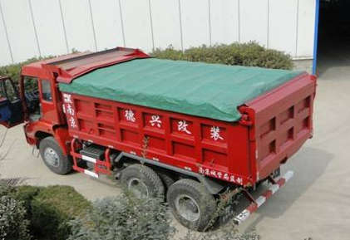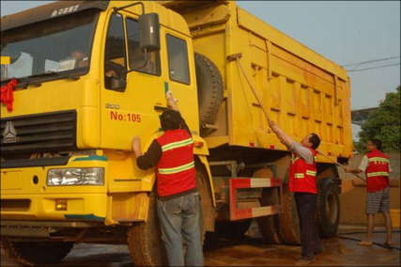

图5 车身擦洗 图6 车辆密闭

## **4.2现场扬尘管控措施**

## **4.2.1施工场地(含临时场站)出入口防尘措施**

## 施工期间，项目部除按规定在施工现场大门、地出入口（含临时场站）等交汇路口、用于施工车辆、作业人员进出口明显处设置工程概况牌，还应设置工地扬尘治理管理制度、施工工地扬尘污染防治监管公示牌，公示扬尘污染防治措施、负责人、扬尘监督管理主管部门等信息。公示牌尺寸1.8m×1.2m，市本级（含两个区）监管项目举报电话为0572-2163099，三县监管项目举报电话由主管部门确定公布。

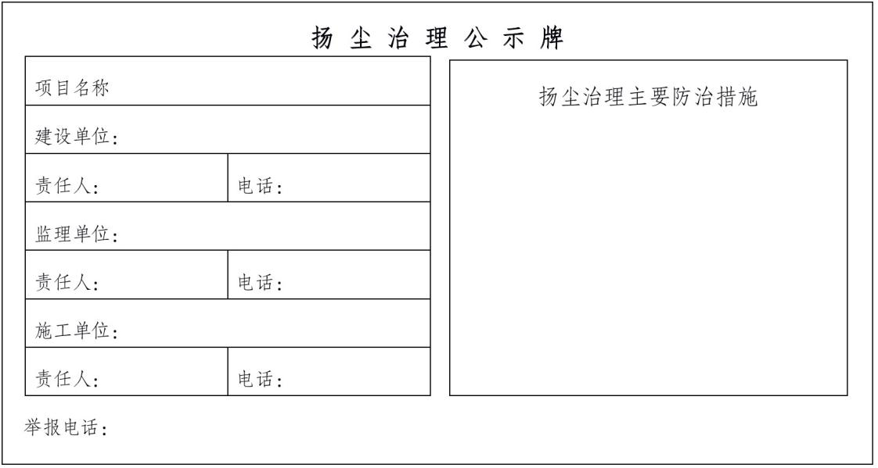

图7 扬尘污染防治公示牌

## **4.2.2现场施工围挡**

## ①施工区域主要出入口、“三集中”场地等重要路段应设置围挡或围墙，边通车边施工路段可视具体情况合理确定，其中城区路段(含集镇、人员密集出入点)应设置高度不低于2.5米的封闭围挡，其余地段设置高度不低于1.8米围挡。围挡宜使用定型化工具式围挡，围挡底端若有空隙应有防溢措施，定期清洁和修缮围挡，保持围挡干净完整。施工围挡上每隔2m设置一个喷淋。喷淋应采用雾式喷淋，喷淋方向朝内，与水平呈65°~75°夹角。喷淋作业应在施工期间，除雨雪天气无故不得关闭。工程结束前，不得拆除施工现场围挡。若妨碍施工，应设置临时围挡并符合围挡施工安全相关要求；

## ②安排专人负责施工围挡外2米范围内的卫生清理工作，确保环境卫生整洁，秩序井然；

## ③如遇多风、劲风或暴雨雪等恶劣天气，必须加强围挡巡视检查，必要时根据现场实际情况采取相应的加固措施。

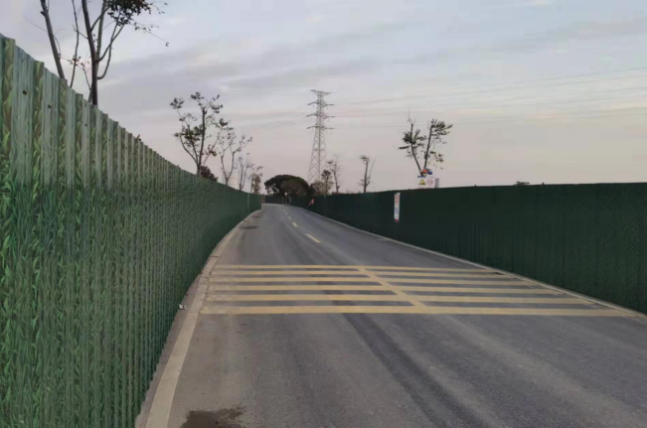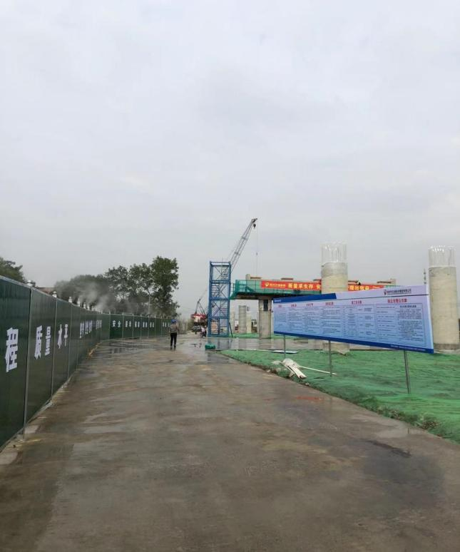

图8 围挡喷淋效果图 图9 围挡效果图

## **4.2.3便道、栈桥防尘措施**

## ①施工便道应尽量设置在红线范围内，应保持通畅、平坦。

## ②沿线施工便道应采用硬化防尘措施，与国道、省道或其他主要道路交叉口应采用硬化处理且长度不少于50m,全部便道实行混凝土硬化。施工道路采用C25混凝土，厚度不小于200mm。确实因条件受限无法硬化的，定期压实和修缮地面；

## ③在便道两侧设置集水导流沟，确保便道径流废水不会漫流至外环境。集水导流沟设计施工时应利用地形坡面采用重力自流，且导流沟应采用防水水泥砂浆抹面，建议宽度不小于20cm,深度不小于10cm,最终能汇集至集水井，便道集水井长宽高建议尺寸为1m*0.5m*1m,并做好跌落防护警示。

## ④项目部配备至少1辆洒水车，定时对便道进行洒水降尘；晴热高温天气应每5km便道应至少配备1辆洒水车，保持路面湿润不起尘。

## ⑤栈桥应配置一位清洁人员，保持便道、栈桥无浮尘；栈桥上不得冲洗车辆、桥面，禁止污水进入河道

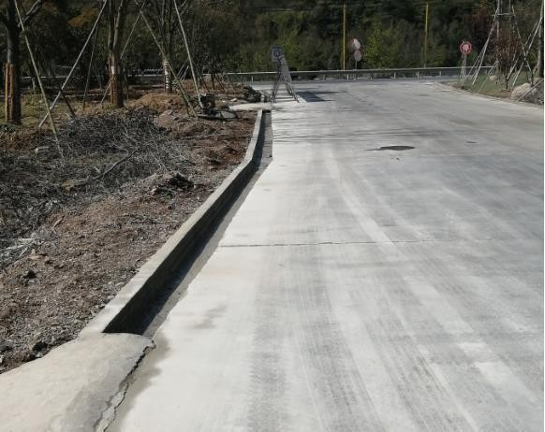

图9 集水沟

## **4.2.4临时场站防尘措施**

## ①临时场站指施工驻地、预制(拌和)场、钢筋加工场、碎石加工场等临时场站（本项目临时场站主要为钢筋棚）。临时场站不宜选在环境空气敏感点上风向，且距离至少200m以上，应根据主要构造物分布、运输条件、通电和通水条件等特点综合选址，宜靠近主体工程施工部位，做到运输便利、经济合理并远离生活区、居民区；

## ②场站施工区域周围应设置高度不低于2.5米的封闭围挡，同时设置扬尘检测仪；

## ③场站地面应进行硬化，设专人负责保洁和洒水抑尘，根据天气情况确定洒水频率，定时洒水，并安装雾炮机等除尘设备。场站应至少配备一辆洒水车，及时对场地进行清洗。

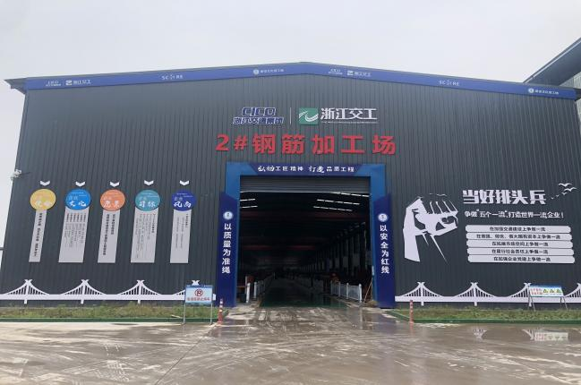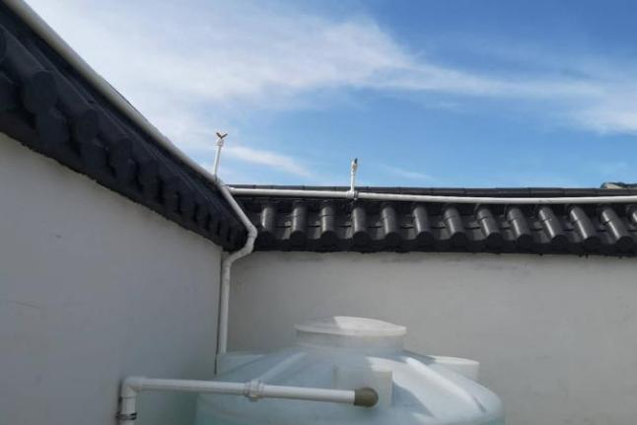

图7 封闭式场站 图8 场站四周喷淋

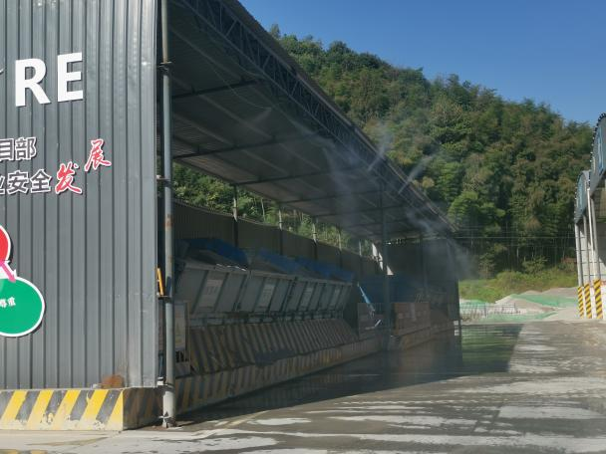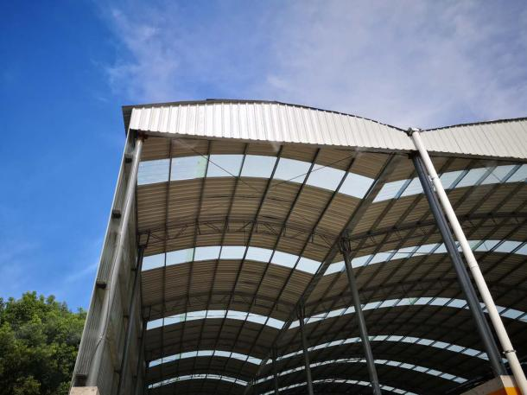

图9 上料仓喷淋 图10 半封闭仓库喷淋

## **4.2.5路基工程**

## ①清表时，工地淤泥、土、垃圾等应分类堆放，统一处理；

## ②开挖路基土石方时，应采用湿法作业；

## ③对未绿化的作业面及时按设计进行防护，若不宜及时防护应采用覆盖防尘网、临时植草等措施；

## ④对于3个月以上不予施工现场堆土一律植草复绿处理。

## **4.2.6路面工程**

## ①路面切割、铣刨、构筑物拆除、石材切割、清扫施工等作业时，应采取喷(洒)水等降尘措施。废料应及时处理，需现场堆弃的应采取洒水、覆盖等措施；

## ②路面下承层清扫不可采用鼓风机吹扫，宜采用人工洒水清扫或高压清洗车冲洗(建议采用路面清扫车)；

## ③素土层、水稳层应及时压实，水稳层养护期间毡布覆盖。

图11 水稳层毡布覆盖

## **4.2.7桥涵工程**

## ①基坑开挖应及时支护、封闭。采取自然放坡开挖时，边坡宜采用防尘网覆盖并可靠固定；

## ②开挖岩石时，应采用湿法作业；

## ③截桩和破碎等易产生扬尘的施工时，应采取洒水湿润等防尘措施；

## ④现场清运泥浆、土石时，应采用密闭式运输；

## ⑤桥涵施工过程中，禁止露天搅拌混凝土、砂浆。施工现场装卸、搬倒物料应遮盖、封闭或洒水，不得凌空抛掷、抛洒；

## ⑥桥面抛丸施工时不得采用鼓风机吹扫，应采用吸尘设施或高压清洗车冲洗。

## **4.2.8拆除工程**

## ①拆除时应遵循“先喷淋、后拆除、拆除过程持续喷淋全覆盖”原则；

## ②拆除时，应采取湿法作业，分段拆除；

## ③拆除产生的建筑垃圾，应及时清运。不能及时清运的，应采用防尘网覆盖，并定期洒水保持湿润。

## **4.2.9车辆冲洗**

## 在施工工地主干道靠近污染源处应设置工程车辆自动冲洗装置、高压水枪等。在车辆冲洗设施边配备清理渣土车车身的辅助工具；

## ①洗车池

## 长度不小于9m，宽度不小于4.2m;两头做成缓坡中间水深需保证在400mm左右。两边砌500mm高挡墙，上端设置警示桩。车辆经过水池时要反复3-5次，确保大部分污泥冲洗干净；并定期对洗车池进行清理。

## ②工程车辆自动冲洗装置

## 车辆冲洗采用定型化自动冲洗装置，长度不小于4m，推荐使用封闭式车辆冲洗装置;并配置高压水枪，对挡泥板轮胎内侧、轮毂、地盘等死角进行人工冲洗；

## src=http---www.zzqasy.com-uploads-allimg-190218-1-1Z21Q94IV47.png&refer=http---www.zzqasy.com&app=2002&size=f9999,10000&q=a80&n=0&g=0n&fmt=jpeg场地不足无法建设车辆冲洗装置时，可只配置高压水枪和三级沉淀池，冲洗区域应做好集水导流沟，导流沟应采用防水水泥砂浆抹面建议宽度不小于20cm，深度不小于10cm，冲洗污水最终汇集至三级沉淀池。

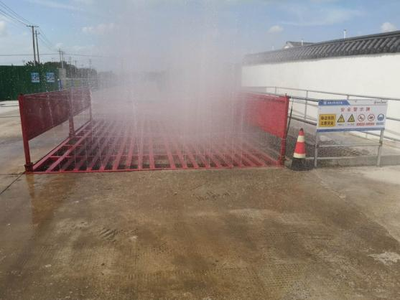

图4 自动冲洗系统 图5 封闭式车辆冲洗系统

## **五、应急响应**

## **5.1三级黄色预警(当湖州市域范围PM10数据达到50-100)应急响应措施:**

## 5.1.1加强施工工地扬尘管理，严格落实车辆清洗和密闭加盖措施，增加洒水降尘频次。

## 5.1.2增加交互路50m范围、场地内道路、施工便道清扫保洁频次，减少交通扬尘污染。

## **5.2二级橙色预警(当湖州市域范围PM10数据达到100-200)应急响应措施:**

## 5.2.1所有建筑物、构筑物拆除工程停止施工

## 5.2.2施工工地土石开挖和运输停止施工;现场加强扬尘控制管理，增加工地洒水抑尘频次，至少每2小时酒水一次，每天至少酒水8次;保持施工道路洁净湿润，材料覆盖，不能因刮风、上料、运输等原因产生扬尘污染

## 5.2.3交互路50m范围、场地内道路、施工便道保持日常清扫保洁频次基础上，每日增加机械清扫保洁作业两次(冰冻天气除外)

## **5.3一级红色预警(当湖州市域范围PM10数据达到200以上)应急响应措施：**

## 5.3.1所有室外施工工程停止施工。

## 5.3.2交互路100m范围、场地内道路、施工便道在保持日常清扫保洁频次基础上，每日增加机械清扫保洁作业两次以上(冰冻天气除外)。

附录A：浙江省重污染天气预警分级

附件1：施工现场扬尘污染防治分项检查评分表（扬尘污染防治管理）

附件2：施工现场扬尘污染防治分项检查评分表（围挡与场地）

附件3：施工现场扬尘污染防治分项检查评分表（车辆冲洗与垃圾处置）

附件4：施工现场扬尘污染防治分项检查评分表（公路工程防尘措施）

浙江交工宏途交通建设有限公司

104国道吴兴区埭溪段改建工程施工第SG01项目经理部

2024年1月1日

附录A 浙江省重污染天气预警分级

A.0.1 按照《浙江省重污染天气应急预案》，预警分为以下三个级别：

1.黄色（Ⅲ级）预警：预测AQI日均值＞200将持续2天（48小时）以上，且未达到高级别预警条件。

2.橙色（Ⅱ级）预警：预测AQI日均值＞200将持续3天（72小时）以上，且未达到高级别预警条件。

3.红色（Ⅰ级）预警：预测AQI日均值＞200将持续4天（96小时）以上，且预测AQI日均值＞300将持续2天（48小时）以上；或预测AQI日均值达到500。

当预测AQI日均值＞200持续1天（24小时），随空气质量预报信息发布扬尘污染防治提示性信息。

预警信息及相关级别由市人民政府应急领导小组发布。

A.0.2 根据本地区预警级别采取如下响应措施。

1.处于黄色预警区域，启动Ⅲ级响应措施。

（1）施工工地增加洒水降尘频次，每天增加1-2次，加强对产生扬尘的作业和工序管理，停止土方开挖外运作业，禁止一切露天切割作业。

（2）停止混凝土搅拌作业。

（3）停止渣土运输作业。

（4）停止拆除工程作业、拆除垃圾转运作业，覆盖尚未清运的拆除垃圾。

（5）增加对施工现场的执法检查频次。

2.处于橙色预警区域，启动Ⅱ级响应措施。

（1）加密施工工地洒水频次，每天增加2次及以上，停止土石方开挖外运及场内周转作业、停止易尘材料运入工地，停止一切露天切割作业。

（2）停止混凝土搅拌作业。

（3）停止渣土运输作业。

（4）停止拆除工程作业、拆除垃圾转运作业，覆盖尚未清运的拆除垃圾。

（5）停止园林绿化涉土作业。

（6）增加对施工场地的执法检查频次。

3.处于红色预警区域，启动Ⅰ级响应措施。

（1）建筑工地停止一切作业，开启各类喷雾降尘设备，加密施工工地清扫、洒水降尘频次，每天增加2次及以上。

（2）拆除工程停止拆除、垃圾转运作业，覆盖现场垃圾，裸露地面洒水压尘。

（3）禁止渣土运输作业。

（4）禁止园林绿化作业。

（5）增加对施工场地的执法检查频次。

附件1.

**施工现场扬尘污染防治分项检查评分表（扬尘污染防治管理）**

|  |  |  |  |  |  |  |  |
| --- | --- | --- | --- | --- | --- | --- | --- |
| 序号 | 检查项目 | | 扣 分 标 准 | 应得  分数 | 施工  单位  评分 | 监理  单位  评分 | 建设  单位  评分 |
| 1 | 保  证  项  目 | 扬尘污染防治责任制 | 未建立扬尘污染防治责任制，扣20分  扬尘污染防治责任制未经责任人签字确认，扣5分  经济承包合同中未明确扬尘污染防治考核指标，扣5分  未制定扬尘污染防治资金保障制度，扣5分  未编制扬尘污染防治资金使用计划或未按计划实施，扣2～5分  未配备扬尘污染防治管理人，扣10分  未对扬尘污染防治管理目标进行分解、管理、考核，扣2～5分 | 20 |  |  |  |
| 2 | 扬尘污染防治专项方案 | 开工前未编制扬尘污染防治专项方案，扣15分  专项方案内容无针对性或可操作性，扣5～10分  专项方案未经审核、审批程序批准，扣3～8分  未按方案组织实施，扣5～15分 | 20 |  |  |  |
| 3 | 扬尘污染防治技术交底 | 未建立逐级交底制度，扣10分  项目负责人未按要求进行交底，扣3～6分  项目技术负责人未按要求进行方案技术交底，扣3～6分  作业班组未按要求交底，扣2～5分  方案变更后项目技术负责人未按要求重新交底，扣3分  交底缺少针对性，扣2～5分  交底未履行签字手续，扣2～5分 | 15 |  |  |  |
| 4 | 扬尘污染防治检查 | 未建立扬尘检查制度，扣15分  项目负责人每月组织扬尘检查不少于2次，每少1次扣5分  项目技术负责人未对方案实施情况进行检查，扣5分  扬尘污染防治管理人未按要求开展扬尘检查，扣3～5分  扬尘检查未留有检查记录，扣2～5分  扬尘污染未按期整改到位，扣5～10分 | 15 |  |  |  |
|  | 小 计 |  | 70 |  |  |  |
| 5 | 一  般  项  目 | 分包单位扬尘污染防治 | 分包单位的企业和人员资格每有1个不符合要求，扣3分  未按要求与分包单位签订扬尘污染防治协议，扣2～5分  分包单位未配备扬尘污染防治管理人，扣5分 | 10 |  |  |  |
| 6 | 扬尘污染防治标志 | 入口处应设置扬尘污染防治制度及渣土运输公示牌，每少1个扣5分  工地未设置扬尘污染防治设施平面布置图，扣5分 | 10 |  |  |  |
| 7 | 扬尘预警响应 | 未编制扬尘预警响应预案，扣10分  未制定扬尘预警响应措施，扣3～5分 | 10 |  |  |  |
|  | 小 计 |  | 30 |  |  |  |
| 检查项目合计 | | |  | 100 |  |  |  |

施工单位： 监理单位： 建设单位：

附件2.

**施工现场扬尘污染防治分项检查评分表（围挡与场地）**

|  |  |  |  |  |  |  |  |
| --- | --- | --- | --- | --- | --- | --- | --- |
| 序号 | 检查项目 | | 扣分标准 | 应得分数 | 施工  单位  评分 | 监理  单位  评分 | 建设  单位  评分 |
| 1 | 保  证  项  目 | 现场围挡  设置 | 未采用硬质围挡，扣10分  市区主要路段工地围挡高度低于2.5m，扣5～10分  一般路段工地围挡高度低于1.8m，扣5～10分  项目未全封闭施工，扣10分  工程未按要求设置大门扣2～5分 | 20 |  |  |  |
| 2 | 道路场地  硬化 | 场内主要通行道路未进行硬化处理，扣15分  场内主要通行道路承载力不能满足车辆行驶和抗压要求，扣3～5分  材料堆放区、加工区及大模板存放区等未采用硬化干化措施，扣2～5分  生活、办公区主要道路未进行硬化处理，扣3～5分 | 15 |  |  |  |
| 3 | 裸土覆盖 | 裸露土质边坡未能及时按设计进行防护，未采用覆盖防尘网、临时植草、喷洒抑尘剂等措施。扣15分  空置区域未按要求采取扬尘污染防治措施，每发现1处扣3分 | 15 |  |  |  |
| 4 | 易扬尘材料覆盖 | 砂、石等施工材料露天堆放未采取防尘措施，扣3～5分  细颗粒建筑材料未封闭存放，扣3～5分  搅拌设备、储罐四周未设置封闭围挡，扣3～6分 | 10 |  |  |  |
|  | 小 计 |  | 60 |  |  |  |
| 5 | 一  般  项  目 | 现场围挡  安全性 | 未经计算砌体式围墙距基坑边沿小于2.5m，扣5分  未在围挡区域设置安全保障设施，扣8～15分。 | 15 |  |  |  |
| 6 | 现场围挡  标准化 | 围挡立面未保持干净、整洁和定时清理，扣3～5分  围挡外立面标化、美化与本工程项目不协调，扣3～5分 | 10 |  |  |  |
| 7 | 场地管养 | 未对易扬尘部位定期保洁、洒水、湿润，扣3～10分  定期保洁、洒水、湿润无记录或记录不完整，扣2～5分 | 15 |  |  |  |
|  | 小 计 |  | 40 |  |  |  |
| 检查项目合计 | | |  | 100 |  |  |  |

施工单位： 监理单位： 建设单位：

附件3.

**施工现场扬尘污染防治分项检查评分表（车辆冲洗与垃圾处置）**

|  |  |  |  |  |  |  |  |
| --- | --- | --- | --- | --- | --- | --- | --- |
| 序号 | 检查项目 | | 扣分标准 | 应得分数 | 施工  单位  评分 | 监理  单位  评分 | 建设  单位  评分 |
| 1 | 保  证  项  目 | 车辆冲洗基本  要求 | 未设置冲洗设施，扣15分  运输车辆未冲洗干净上路，扣5～10分  冲洗压力不足，扣2～5分  冲洗设施不能满足工程车辆外围尺寸要求，扣2～5分 | 15 |  |  |  |
| 2 | 建筑垃圾收集 | 建筑垃圾未分类设置堆放场地、垃圾池，扣10分  垃圾池上部无覆盖密闭措施，每发现1处扣2分  生活、办公区未设置密闭式垃圾容器，每发现1处扣2分  建筑垃圾混入生活垃圾，扣5～10分  易产生扬尘建筑垃圾未采取扬尘污染防治措施，扣3～5分  凌空抛掷垃圾，扣15分 | 15 |  |  |  |
| 3 | 建筑垃圾清运 | 委托合同未明确建筑垃圾运输扬尘污染防治责任，扣10分  建筑垃圾装车未采取防治扬尘措施，扣5分  建筑垃圾装载高度超过车厢板高度，扣5分  建筑垃圾运输未密闭，扣5～10分  建筑垃圾运输车辆车容不整洁，扣3～8分 | 20 |  |  |  |
| 4 | 建筑垃圾减量与处置 | 现场焚烧建筑垃圾，扣10分  未按可回收和不可回收分类处置建筑垃圾，扣3～5分 | 10 |  |  |  |
|  | 小 计 |  | 60 |  |  |  |
| 5 | 一  般  项  目 | 冲洗设施基础 | 冲洗设施基础承载力不能满足使用要求，扣5分  基础内四周未设置循环排水沟，扣5分  排水沟不畅通，扣5分 | 15 |  |  |  |
| 6 | 沉淀池 | 沉淀池不得少于两级沉淀，每少一级扣5分  沉淀池水容量不能满足自动冲洗要求，扣3～5分  污水未经沉淀直接排入市政管网或河、湖等水体，扣15分  沉淀池、排水沟污泥未定期清理，扣5分 | 15 |  |  |  |
| 7 | 冲洗设施验收与使用 | 冲洗设施无验收手续，扣5分  车辆冲洗未定人、定岗，扣3分  未填写车辆冲洗台账，扣2～5分  冲洗设施喷头、喷孔有堵塞现象，每发现1处扣2分 | 10 |  |  |  |
|  | 小 计 |  | 40 |  |  |  |
| 检查项目合计 | | |  | 100 |  |  |  |

施工单位： 监理单位： 建设单位：

附件4.

**施工现场扬尘污染防治分项检查评分表（公路工程防尘措施）**

|  |  |  |  |  |  |  |  |
| --- | --- | --- | --- | --- | --- | --- | --- |
| 序号 | 检查项目 | | 扣 分 标 准 | 应得  分数 | 施工  单位  评分 | 监理  单位  评分 | 建设  单位  评分 |
| 1 | 一  般  项  目 | 施工现场综合防尘措施 | 工地未配备小型洒水车、移动式防尘喷头，扣5～10分  扬尘严重的场地，未配备雾炮设备，扣5～10分 | 10 |  |  |  |
| 2 | 路基路面工程防尘措施 | 土石方工程作业时未采取洒水、覆盖等防尘措施，扣5～10分  清表土或弃土未采取覆盖或其他防尘措施，扣5分  6级风以上天气进行土石方开挖、回填、爆破作业，每发现1次扣5分  路面切割、铣刨、抛丸、清扫等作业时未采取防尘措施，扣5～10分  对未绿化的作业面未及时洒水或覆盖，扣3～5分  路面清洗采用鼓风机吹扫，扣5分 | 20 |  |  |  |
| 3 | 桥涵工程防尘措施 | 桩基钻孔及灌注桩施工时，未设置相应的泥浆池、泥浆沟，扣5～10分  采用凿裂法、钻爆法等对岩石层开挖时，未采用湿法作业，扣5分  桥面清洗采用鼓风机吹扫，扣10分  进行凿桩和破碎等易产生扬尘的施工时，未采取洒水湿润等防尘措施，扣5～10分  现场泥浆、土石清运时，未采用密闭式运输，扣2～5分 | 20 |  |  |  |
| 4 | 隧道工程  防尘措施 | 洞内施工未应采用水幕降尘、干式除尘等措施，扣5～10分  洞渣、土等未及时清理的，未及时覆盖，扣5～10分 | 20 |  |  |  |
| 5 | 房建及其他工程防尘措施 | 脚手架外侧未使用密目式安全网封闭，扣5～10分  在结构物上开槽切割、孔洞钻取时，未采用湿法作业，扣5分  墙砖、地砖、石材、砌块等装饰块材，需现场切割、钻孔作业时，未采用湿法作业，扣3～5分 | 20 |  |  |  |
| 6 | 拆除工程防尘措施 | 维修拆除工程未按房屋建筑工程防尘措施执行，扣3～5分  拆除工程未采取湿式作业法，扣5分  整理破碎构件、翻渣和清运拆除垃圾时未采取洒水或喷淋措施，扣5分 | 10 |  |  |  |
| 检查项目合计 | | |  | 100 |  |  |  |

施工单位： 监理单位： 建设单位：